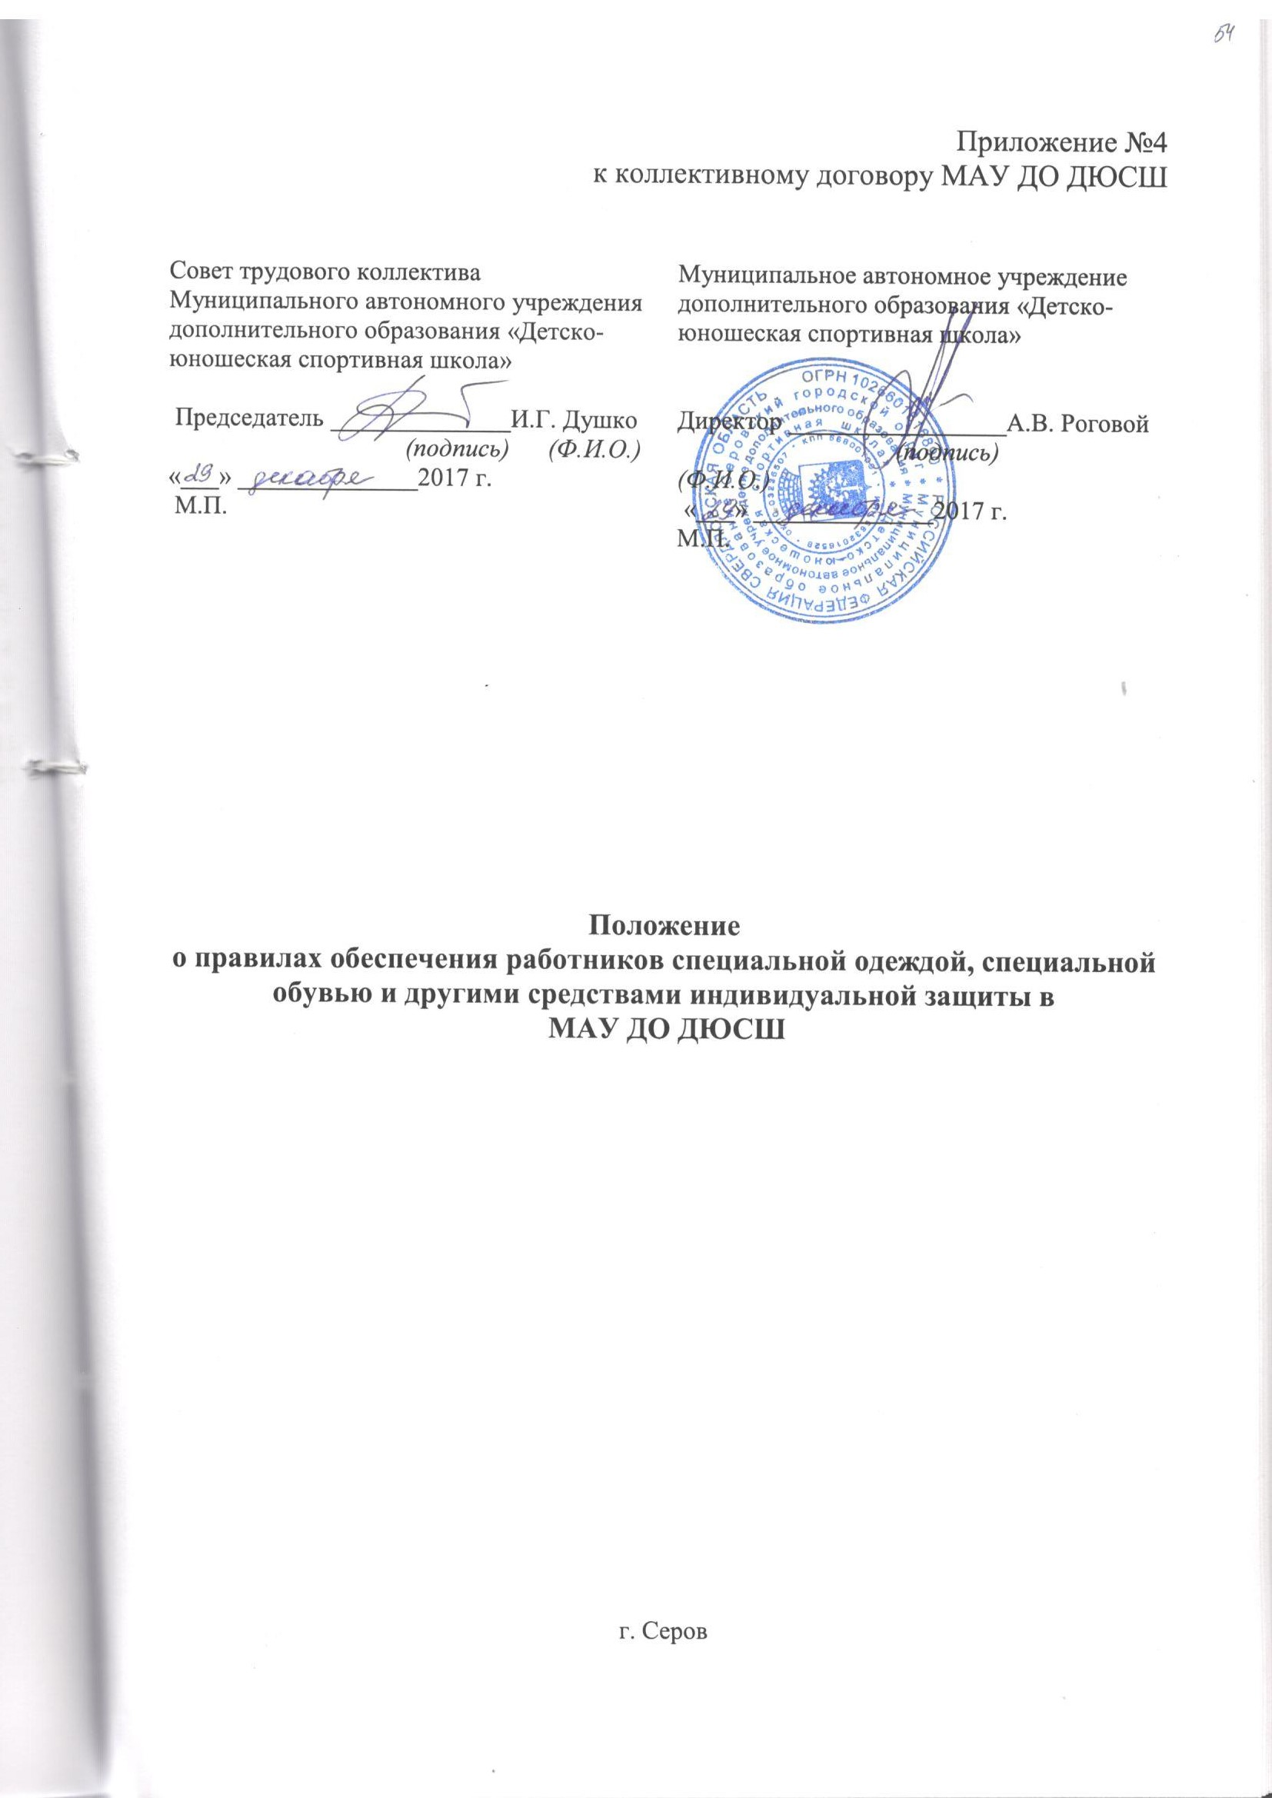I. Общие положения

1.Настоящее положение разработано на основании Приказа Минздравсоцразвития России от 01.06.2009 N 290н "Об утверждении Межотраслевых правил обеспечения работников специальной одеждой, специальной обувью и другими средствами индивидуальной защиты" и Приказом Министерства труда и социальной защиты РФ от 9 декабря 2014 г. N 997 н "Об утверждении Типовых норм бесплатной выдачи специальной одежды, специальной обуви и других средств индивидуальной защиты работникам сквозных профессий и должностей всех видов экономической деятельности, занятым на работах с вредными и (или) опасными условиями труда, а также на работах, выполняемых в особых температурных условиях или связанных с загрязнением" и устанавливают обязательные требования к приобретению, выдаче, применению, хранению и уходу за специальной одеждой, специальной обувью и другими средствами индивидуальной защиты (далее - СИЗ).
2. В целях настоящего положения под СИЗ понимаются средства индивидуального пользования, используемые для предотвращения или уменьшения воздействия на работников вредных и (или) опасных производственных факторов, а также для защиты от загрязнения.
3. Работодатель обязан обеспечить приобретение и выдачу прошедших в установленном порядке сертификацию или декларирование соответствия СИЗ работникам, занятым на работах с вредными и (или) опасными условиями труда, а также на работах, связанных с загрязнением.
4. Приобретение СИЗ осуществляется за счет средств работодателя.
Работникам, занятым на работах с вредными и (или) опасными условиями труда, а также на работах, связанных с загрязнением, соответствующие СИЗ выдаются бесплатно.
5. Предоставление работникам СИЗ, осуществляется в соответствии с типовыми нормами бесплатной выдачи специальной одежды, специальной обуви и других средств индивидуальной защиты (далее - типовые нормы), и Приложением №1 настоящего положения, прошедших в установленном порядке сертификацию или декларирование соответствия, и на основании результатов проведения специальной оценки условий труда.
6. Работодатель имеет право с учетом мнения Совета трудового коллектива и своего финансово-экономического положения устанавливать нормы бесплатной выдачи работникам специальной одежды, специальной обуви и других средств индивидуальной защиты, улучшающие по сравнению с типовыми нормами защиту работников от имеющихся на рабочих местах вредных и (или) опасных факторов, а также особых температурных условий или загрязнения. (Приложение №1 к положению).
Указанные нормы утверждаются приказом работодателя на основании результатов проведения специальной оценки условий труда и с учетом мнения Совета трудового коллектива.
7. Работодатель имеет право с учетом мнения Совета трудового коллектива заменять один вид средств индивидуальной защиты, предусмотренных типовыми нормами, аналогичным, обеспечивающим равноценную защиту от опасных и вредных производственных факторов.
8. Приобретение СИЗ, не имеющих декларации о соответствии и (или) сертификата соответствия либо имеющих декларацию о соответствии и (или) сертификат соответствия, срок действия которых истек, не допускаются.
9. Работодатель обязан обеспечить информирование работников о полагающихся им СИЗ. При проведении вводного инструктажа работник должен быть ознакомлен с настоящим Положением, а также с соответствующими его профессии и должности типовыми нормами выдачи СИЗ.
10. Работник обязан правильно применять СИЗ, выданные ему в установленном порядке.
11. В случае необеспечения работника, занятого на работах с вредными и (или) опасными условиями труда, а также связанных с загрязнением, СИЗ в соответствии с законодательством Российской Федерации он вправе отказаться от выполнения трудовых обязанностей, а работодатель не имеет права требовать от работника их исполнения и обязан оплатить возникший по этой причине простой.

II. Порядок выдачи и применения СИЗ

12. СИЗ, выдаваемые работникам, должны соответствовать их полу, росту, размерам, а также характеру и условиям выполняемой ими работы.
13. Работодатель обязан организовать надлежащий учет и контроль за выдачей работникам СИЗ в установленные сроки.
Сроки пользования СИЗ исчисляются со дня фактической выдачи их работникам.
Выдача работникам и сдача ими СИЗ фиксируются записью в личной карточке учета выдачи СИЗ, форма которой приведена в приложении №2 к настоящему Положению.
14. При выдаче работникам СИЗ работодатель руководствуется типовыми нормами и настоящим положением, соответствующими его виду деятельности.
15. При отсутствии профессий и должностей в соответствующих типовых нормах работодатель выдает работникам СИЗ, предусмотренные типовыми нормами для работников сквозных профессий и должностей всех отраслей экономики, а при отсутствии профессий и должностей в этих типовых нормах - типовыми нормами для работников, профессии (должности) которых характерны для выполняемых работ.

III. Порядок организации хранения СИЗ и ухода за ними

16. Работодатель за счет собственных средств обязан обеспечивать уход за СИЗ и их хранение, своевременно осуществлять стирку, сушку СИЗ, а также ремонт и замену СИЗ.

IV. Заключительные положения

17. Ответственность за своевременную и в полном объеме выдачу работникам прошедших в установленном порядке сертификацию или декларирование соответствия СИЗ, за организацию контроля за правильностью их применения работниками, а также за хранение и уход за СИЗ возлагается на представителя работодателя – заведующего хозяйством.
18. Настоящее Положение может быть отменено только решением директора учреждения.
19. Настоящее положение вводится в действие в срок, указанный в решении о его принятии или в приказе директора учреждения о его утверждении, а если этот срок не указан, то по истечении десяти дней со дня его утверждения и действует бессрочно.
20. Настоящее положение может быть изменено (путем внесения в него дополнительных норм, признания утратившими силу отдельных норм, утверждения новой редакции существующих норм).

Приложение №1
к положению о правилах обеспечения работников специальной одеждой, специальной обувью и другими средствами индивидуальной защиты в МАУ ДО ДЮСШ

№п/п п/п | Должность | Наименование средств индивидуальной защиты | Норма выдачи на год (количество) | Пункт Приказа Министерства труда и социальной защиты РФ от 9 декабря 2014 г. N 997 н "Об утверждении Типовых норм бесплатной выдачи специальной одежды, специальной обуви и других средств индивидуальной защиты работникам сквозных профессий и должностей всех видов экономической деятельности, занятым на работах с вредными и (или) опасными условиями труда, а также на работах, выполняемых в особых температурных условиях или связанных с загрязнением".
- 1 | Гардеробщик | Халат для защиты от общих производственных загрязнений  Перчатки резиновые  Перчатки х/б | 1 шт. на 2 года  6 пар  6 пар | Пункт 19
 | Уборщик территории | - Костюм для защиты от общих производственных загрязнений и механических воздействий  - Сапоги резиновые с защитным подноском или ботинки  - Перчатки с точечным покрытием  Зима:  -Костюм для защиты от общих производственных загрязнений и механических воздействий на утепляющей прокладке  - Ботинки кожаные утепленные с защитным подноском  - Перчатки с защитным покрытием, морозостойкие с утепляющими вкладышами | 1 шт.  1 пара  9 пар  1 шт. на 2 года  1 пара на1 год  3 пары на 1 год | Пункт 23
 | Кладовщик | Халат для защиты от общих производственных загрязнений и механических воздействий  Перчатки с точечным покрытием  Зима:  Костюм для защиты от общих производственных загрязнений и механических воздействий на утепляющей прокладке  Сапоги кожаные утепленные с защитным подноском  Перчатки с защитным покрытием, морозостойкие с утепляющими вкладышами | 1шт. на 2 года  6 пар  1 шт. на 2 года  1 пара на 1 год  3 пары на 1 год | Пункт 32
 | Плотник | - Костюм для защиты от общих производственных загрязнений и механических воздействий  - Перчатки с точечным покрытием  - Ботинки кожанные с защитным подноском  - Очки защитные  Зима:  -Куртка для защиты от общих производственных загрязнений и механических воздействий на утепляющей прокладке  - Ботинки кожаные утепленные с защитным подноском  - Перчатки с защитным покрытием, морозостойкие с утепляющими вкладышами | 1 шт.  9 пар  1 пара  До износа  1 шт – на 2 года  1 пара – на 1 год  3 пары на 1 год | Пункт  127
 | слесарь-ремонтник | - Костюм для защиты от общих производственных загрязнений и механических воздействий  - Сапоги или ботинки резиновые с защитным подноском  - Перчатки с точечным покрытием  - Очки защитные  - Средство индивидуальной защиты органов дыхания фильтрующее или изолирующее  - Зима:  - Куртка для защиты от общих производственных загрязнений и механических воздействий на утепляющей прокладке или костюм  - Ботинки кожаные утепленные с защитным подноском  - Перчатки с защитным покрытием, морозостойкие с утепляющими вкладышами | 1шт.  1 пара  9 пар  до износа  до износа  1 шт. на 2 года  1 пара на 1 год  3 пары на 1 год | Пункт  148
 | Вахтер | - Костюм для защиты от общих производственных загрязнений и механических воздействий или халаты  - Перчатки резиновые | 1шт. на 2 года  12 пар | Пункт  163
 | Уборщик служебных помещений | Халат для защиты от общих производственных загрязнений и механических воздействий .  -Перчатки х/б с точечным покрытием  -Перчатки резиновые | 1шт.  На 2 года  6 пар  12 пар | Пункт  171
 | Электромонтер по ремонту и обслуживанию электро-оборудования | Костюм для защиты от общих производственных загрязнений и механических воздействий или  Сапоги резиновые или ботинки с защитным подноском  Перчатки с точечным покрытием  Перчатки диэлектрические дежурные  Щиток защитный лицевой или  Очки защитные Средство индивидуальной защиты органов дыхания фильтрующее  Зима:  -Куртка для защиты от общих производственных загрязнений и механических воздействий на утепляющей прокладке  - Ботинки кожаные утепленные с защитным подноском  - Перчатки с защитным покрытием, морозостойкие с утепляющими вкладышами | 1 шт  1 пара  9 пар  Дежурные  Дежурные  До износа  До износа  1 шт. на 2 года  1 пара на 1 год  3 пары на 1 год | Пункт  189
 | Водитель автомобиля | - Костюм для защиты от общих производственных загрязнений и механических воздействий  - Перчатки с точечным покрытием  - Ботинки кожаные  Зима:  -Куртка для защиты от общих производственных загрязнений и механических воздействий на утепляющей прокладке  - Перчатки с защитным покрытием, морозостойкие с утепляющими вкладышами | 1 шт.  9 пар  1 пара  1 шт. на 2 года  3 пары на 1 год | Пункт 11
 | Водитель автомобиля | -Костюм для защиты от общих производственных загрязнений и механических воздействий  -Перчатки с точечным покрытием  Зима:  -Костюм для защиты от общих производственных загрязнений и механических воздействий на утепляющей прокладке  - Ботинки кожаные утепленные с защитным подноском  - Перчатки с защитным покрытием, морозостойкие с утепляющими вкладышами | 1 шт  9 пар  1 шт. на 2 года  1 пара на 1 год  3 пары на 1 год | Пункт 11
 | Рабочий по комплексному обслуживанию и ремонту зданий | Костюм для защиты от общих производственных загрязнений и механических воздействий  Сапоги резиновые с защитным подноском или ботинки  Перчатки с точечным покрытием  Очки защитные  Зима:  Костюм для защиты от общих производственных загрязнений и механических воздействий на утепляющей прокладке  Валенки с резиновым низом  Перчатки с защитным покрытием, морозостойкие с утепляющими вкладышами | 1 шт.  1 пара  9 пар  До износа  1 шт. на 2 года  2 года  3 пары на 1 год | П. 135

№п/п | Должность | Наименование средств индивидуальной защиты | Норма выдачи на год (количество) | Пункт Приказа Министерства здравоохранения и социального развития РФ от 01 сентября 2010 г. №777н «Об утверждении Типовых норм бесплатной выдачи специальной одежды, специальной обуви и других средств индивидуальной защиты работникам, занятым на работах с вредными и (или) опасными условиями труда, а также на работах, выполняемых в особых температурных условиях или связанных с загрязнением».
1. | Врач, средний и младший медицинс-кий персонал | - Халат хлопчатобумажный | 1 шт | Пункт 22
2 | Механик | Костюм хлопчатобумажный  Перчатки с точечным покрытием  На наружных работах  дополнительно:  Сапоги кирзовые или ботинки  Зима:  -Костюм для защиты от общих производственных загрязнений и механических воздействий на утепляющей прокладке  - Ботинки кожаные утепленные с защитным подноском | 1 шт  12 пар  1 пара  1 шт. на 2 года  1 пара на 1 год | Пункт 59
3 | Техник | При обслуживании  технологического  оборудования:  Костюм хлопчатобумажный  Перчатки с точечным покрытием  Зима:  -Куртка для защиты от общих производственных загрязнений и механических воздействий на утепляющей прокладке  - Ботинки кожаные утепленные с защитным подноском | 1 шт  12 пар  1 шт. на 2 года  1 пара на 1 год | Пункт 86

Приложение №2
к положению о правилах обеспечения работников специальной одеждой, специальной обувью и другими средствами индивидуальной защиты в МАУ ДО ДЮСШ

Лицевая сторона личной карточки

ЛИЧНАЯ КАРТОЧКА N ___
учета выдачи СИЗ

Фамилия ___________________________________ Пол ________________________
Имя ______________ Отчество _______________ Рост _______________________
Табельный номер ___________________________ Размер:
Структурное подразделение _________________ одежды _____________________
Профессия (должность) _____________________ обуви ______________________
Дата поступления на работу ________________ головного убора ____________
Дата изменения профессии (должности) или противогаза ________________
перевода в другое структурное подразделение респиратора ________________
___________________________________________ рукавиц ____________________
перчаток ___________________

Предусмотрена выдача ______________________________________________________
(наименование типовых (типовых отраслевых) норм)

Наименование СИЗ | Пункт типовых норм | Единица измерения | Количество на год

Руководитель структурного подразделения _______________ ___________________
(подпись) (Ф.И.О.)

Оборотная сторона личной карточки

Наименование СИЗ | N сертификата или декларации соответствия | Выдано |  |  |  | Возвращено
 |  | дата | количество | % износа | подпись получившего СИЗ | дата | количество | % износа | подпись сдавшего СИЗ | подпись принявшего СИЗ
1 | 2 | 3 | 4 | 5 | 6 | 7 | 8 | 9 | 10 | 11

Перечень
профессий и должностей в МАУ ДО ДЮСШ, которым предусматривается бесплатная выдача спецодежды, спецобуви и других средств индивидуальной защиты

- Вахтер
- Водитель автомобиля
- Врач, средний и младший медицинский персонал
- Гардеробщик
- Заведующий хозяйством
- Инженер
- Механик
- Плотник
- Слесарь-ремонтник
- Техник
- Уборщик служебных помещений
- Уборщик территории
- Электромонтер по ремонту и обслуживанию электрооборудования
- Рабочий по комплексному обслуживанию и ремонту зданий

